Rhybudd Alergedd
Alergen – Wy

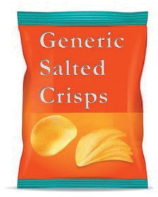
The Generic Co, Generic Salted Crisps
Enghraifft o Gynnyrch Creision
Rydym ni'n galw ein Generic Salted Crisps yn ôl oherwydd eu bod yn cynnwys wy ac nid yw hyn wedi'i nodi ar y label. O'r herwydd, gallai'r creision beri risg i iechyd unrhyw un ag alergedd i wy.

The Generic Co, Generic Salted Crisps
Pob maint pecyn, codau swp a dyddiadau ar ei orau cyn yr effeithir arnynt: Maint y pecyn: 25g
Cod swp: AB1234
Dyddiad ar ei orau cyn: 30/11/2018

Gellir dod o hyd i'r cod swp a'r dyddiad ar ei orau cyn ar gefn y pecyn yn y gornel dde isaf.

Beth ddylech chi ei wneud
Os ydych chi wedi prynu Generic Salted Crisps fel y manylir uchod, a bod gennych chi alergedd i wy, peidiwch â’u bwyta.
Yn hytrach:
- Gwiriwch a ydych wedi prynu'r cod swp yr effeithir arno / dyddiad ar ei orau cyn y Generic Salted Crisps.
- Gallwch chi wneud hyn trwy fynd â llun o'r hysbysiad hwn neu ysgrifennu'r cod swp / dyddiad ar ei orau cyn gartref i gyfeirio atynt.
- Bydd angen i chi ddychwelyd y cynnyrch i'r siop i gael ad-daliad llawn (gyda neu heb dderbynneb).

Eisiau rhagor o wybodaeth?
I gael rhagor o wybodaeth cysylltwch â ni ar 01234 567890

neu anfonwch e-bost at generic.co@generic.com
Dyddiad: 05/01/2019

